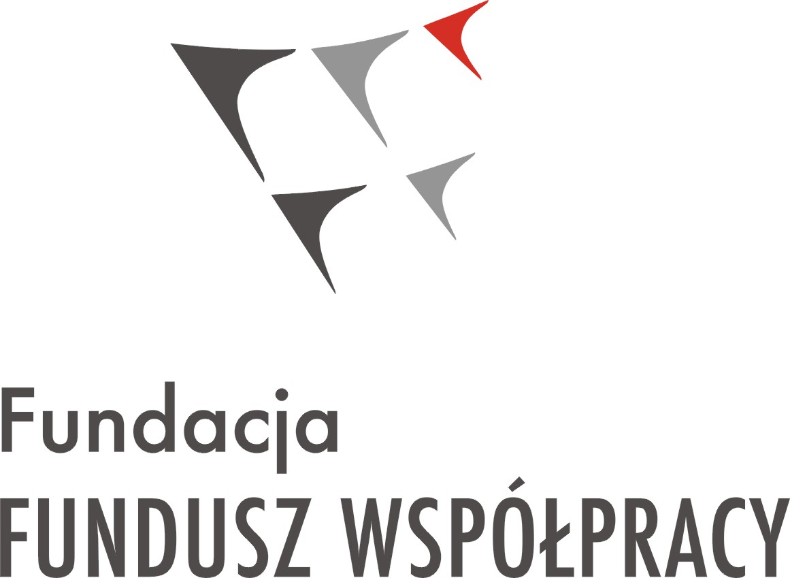 | Fundacja Fundusz Współpracy, ul. Górnośląska 4a, 00-444 Warszawa  tel.: +48 22 4509 711, fax: +48 22 4509 803, cofund@cofund.org.pl, www.cofund.org.pl  NIP: 526-000-54-68 REGON: 002179760 KRS: 0000112576
Data: 18.05.2016 | ZAPYTANIE OFERTOWE | Nr 1/DFP/2016
nabór trenerów/ekspertów do projektu składanego na konkurs dotacji na Działania edukacyjne dotyczące Funduszy Unijnych na lata 2014-2020 dla jednostek samorządu terytorialnego

Załącznik nr 3 – Wykaz doświadczenia
Proszę wykazać ogólne doświadczenie w prowadzeniu szkoleń i znajomość metod dydaktycznych poprzez wylistowanie prowadzonych przez Pana/Panią szkoleń w ciągu ostatnich 4 lat (minimum 120 godzin). Proszę podać tematykę szkolenia, grupę docelową, okres realizacji, stosowane metody dydaktyczne oraz liczbę przeprowadzonych godzin szkoelnia.

Lista szkoleń (tematyka szkolenia, grupa docelowa, okres realizacji, stosowane metody dydaktyczne)  1.  2. | Liczba przeprowadzonych godzin w odniesieniu do każdego szkolenia

- Proszę wykazać wiedzę i doświadczenie w realizacji szkoleń z tematyki Funduszy Europejskich na lata 2007-2013 oraz 2014-2020 w zakresie środków dedykowanych samorządom w perspektywie unijnej 2007-2013 oraz 2014-2020. Proszę podać tematykę szkolenia, konkretną grupę docelową, okres realizacji, stosowane metody dydaktyczne oraz liczbę przeprowadzonych godzin szkolenia.

Lista szkoleń (tematyka szkolenia, konkretna grupa docelowa, okres realizacji, stosowane metody dydaktyczne)  1.  2.  3. | Liczba przeprowadzonych godzin
W prawej kolumnie proszę podać , które z wymienionych poniżej Programów Operacyjnych zna Pan/Pani w najwyższym stopniu (proszę wskazać 3-4 programy w kolejności od najbardziej do najmniej znanych).

Regionalne Programy Operacyjne;

Program Operacyjny Wiedza Edukacja Rozwój;

Program Operacyjny Infrastruktura i Środowisko;

Program Operacyjny Polska Wschodnia;

Program Operacyjny Inteligentny Rozwój

Polska Cyfrowa

Programy Europejskiej Współpracy Terytorialnej

Programy Współpracy Transgranicznej w ramach Europejskiego Instrumentu Sąsiedztwa i Partnerstwa

Program Rozwoju Obszarów wiejskich

Program Operacyjny „Rybactwo i Morze”

- Doświadczenie eksperckie w zakresie projektów współfinansowanych ze środków Unii Europejskiej.

Proszę poniżej podać informacje dotyczące udziału trenerów - ekspertów w różnego rodzaju komisjach oceny projektów, innych ciałach oceniających, referencje, dyplomy czy inne informacje mogące dokumentować praktyczne doświadczenie - wymień w punktach (załącz ewentualne dyplomy czy referencje)

